# 解压所需MySQL服务package ，包文件位置无特殊要求，前提磁盘空间可用。

[root@localhost opt]# pwd

/opt

[root@localhost opt]# tar xzvf install_mysql.tar.gz

install_mysql_single.sh

install.sh

mysql-5.7.28-linux-glibc2.12-x86_64.tar.gz

my_template.cnf

[root@localhost opt]# ll

-rw-r--r--. 1 root root 7391 4月 20 11:25 install_mysql_single.sh

-rw-r--r--. 1 root root 713768719 4月 20 13:28 install_mysql.tar.gz

-rw-r--r--. 1 root root 1221 4月 20 10:57 install.sh

-rw-r--r--. 1 root root 724672294 4月 20 10:59 mysql-5.7.28-linux-glibc2.12-x86_64.tar.gz

-rw-r--r--. 1 root root 4186 4月 20 10:57 my_template.cnf

#脚本可安装多架构服务，包括单机版，双机版，MGR集群版。默认单机版

[root@localhost opt]# sh install.sh

usage: install.sh {mysql_single|mysql_mgr|mysql_mm_init|mysql_mm_sync|check}

#安装单机版MySQL服务，根据提示选择端口，和数据库版本（目前必须选择5.7,为兼容后期升级8.0，保留8.0选项）

[root@localhost opt]# sh install.sh mysql_single

MySQL instance 3306 3307 already exists. Please choice an unused port to use !!!

Input you will use MySQL-Instance Port:3307

Input you will use MySQL-Version{5.7 or 8.0}:5.7

[root@localhost opt]# 2020-04-20T05:43:14.372735Z mysqld_safe Logging to '/database/mysql3307/data/mysql3307.err'.

2020-04-20T05:43:14.416505Z mysqld_safe Starting mysqld daemon with databases from /database/mysql3307/data

2020-04-20T05:43:17.306137Z mysqld_safe mysqld from pid file /database/mysql3307/data/mysql3307.pid ended

#可根据日志查看安装过程 detail,在日志最后会输出instance successfully，并通过查看MySQL进程可知安装是否成功。

[root@localhost opt]# cat /tmp/operate_install_mysql_single.log

已加载插件：fastestmirror, langpacks

Loading mirror speeds from cached hostfile

* base: mirrors.cn99.com

* epel: mirrors.aliyun.com

* extras: mirrors.cn99.com

* updates: mirrors.cn99.com

软件包 net-tools-2.0-0.25.20131004git.el7.x86_64 已安装并且是最新版本

无须任何处理

Try 2 times connect MySQL-5.7 instance ing ......

Try 3 times connect MySQL-5.7 instance ing ......

Try 3 times connect to MySQL-5.7 instance successfully

AT 2020-04-20_13:33:45: takes 49 sec for install single instance for MySQL operation

已加载插件：fastestmirror, langpacks

Loading mirror speeds from cached hostfile

* base: mirrors.cn99.com

* epel: mirrors.aliyun.com

* extras: mirrors.cn99.com

* updates: mirrors.cn99.com

软件包 net-tools-2.0-0.25.20131004git.el7.x86_64 已安装并且是最新版本

无须任何处理

Try 1 times connect to MySQL-5.7 instance successfully

AT 2020-04-20_13:42:17: takes 56 sec for install single instance for MySQL operation

#查看安装启动是否正常

[root@localhost opt]# ps -ef|grep mysqld |grep -v grep

mysql 2193 1 0 09:07 ? 00:00:19 /usr/sbin/mysqld --daemonize --pid-file=/var/run/mysqld/mysqld.pid

root 25010 1 0 13:34 pts/1 00:00:00 /bin/sh ./bin/mysqld_safe --defaults-file=/etc/mysql_3307.cnf --user=mysql

mysql 26405 25010 0 13:34 pts/1 00:00:01 /usr/local/mysql57/bin/mysqld --defaults-file=/etc/mysql_3307.cnf --basedir=/usr/local/mysql57 --datadir=/database/mysql3307/data --plugin-dir=/usr/local/mysql57/lib/plugin --user=mysql --log-error=/database/mysql3307/data/mysql3307.err --open-files-limit=65000 --pid-file=/database/mysql3307/data/mysql3307.pid --socket=/tmp/mysql_3307.sock --port=3307

**注意事项：应用服务配置DB驱动连接时，需保持与自动化安装脚本内密码一致。（默认数据库安装完成后root密码为root@qunje2020）**

-- sample

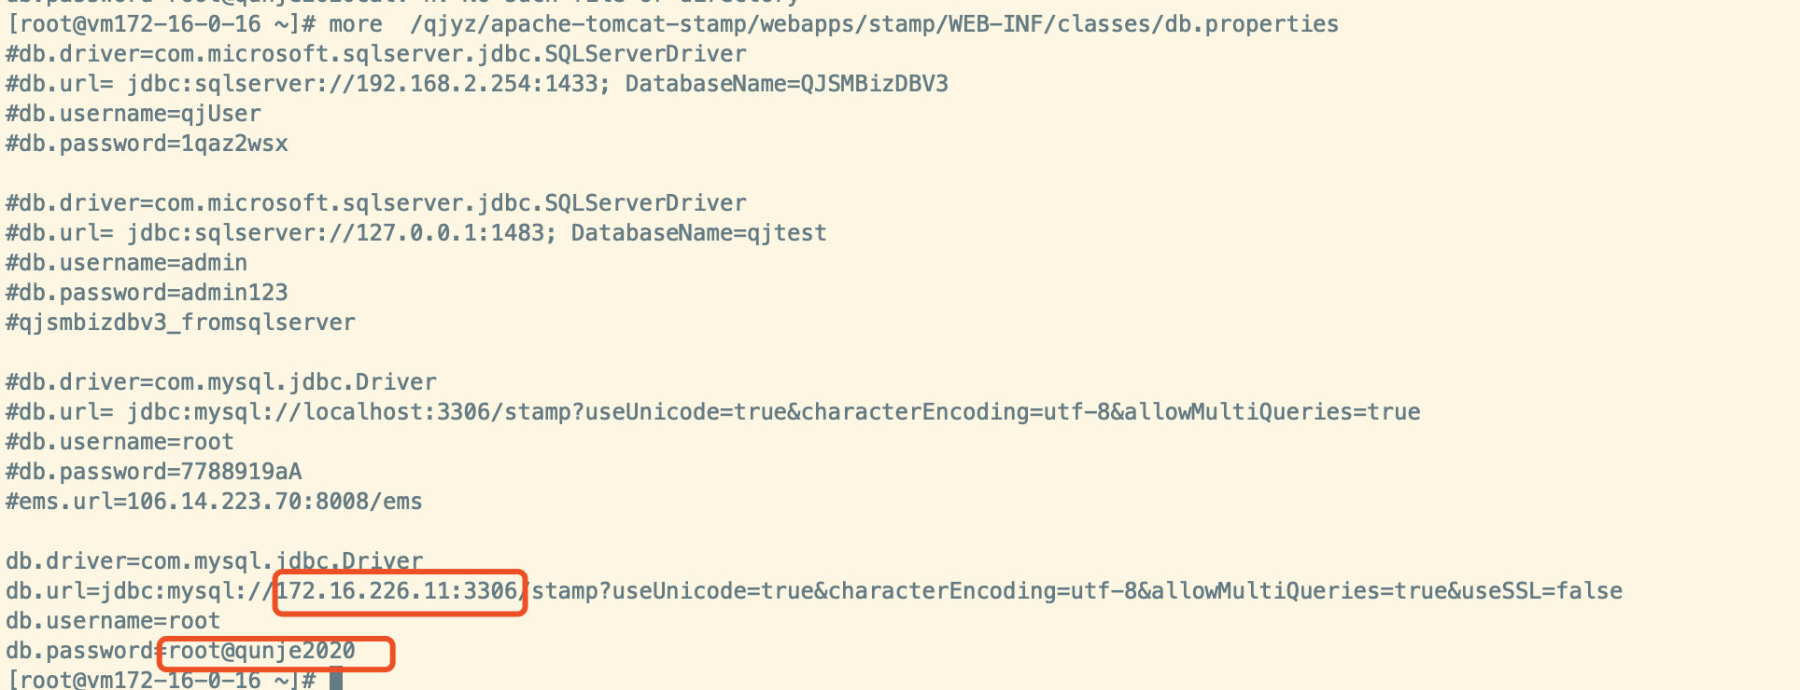

脚本说明：

1. 可自动根据服务器配置(内存，CPU)，优化数据库相关参数。
2. 可根据检测服务器上MySQL存活端口，自适应提示。默认3306。

3.如下截图为安装过程：

